**TAREA/EVALUACION DE APRENDIZAJE UNIDAD 2 N° DE GUÍA: 15**

ASIGNATURA: MUSICA

NOMBRE ESTUDIANTE: ______________________________________________________

CURSO: 6° año básico LETRA: __________ FECHA: __________________

OA: Escuchar música en forma abundante de diversos contextos y culturas, poniendo énfasis en: › tradición escrita (docta) › tradición oral (folclor, música de pueblos originarios) › **popular (jazz, rock, fusión, etcétera)**

OBJETIVO DE LA CLASE: Escuchar y describir sus apreciaciones de un extracto del musical “El Hombre de la Mancha”

¿Qué aprendimos hoy?

Te presento el ticket de salida, acá aparecerán preguntas 3 preguntas que deberás responder en el espacio en blanco que aparece al lado de cada preguntas.

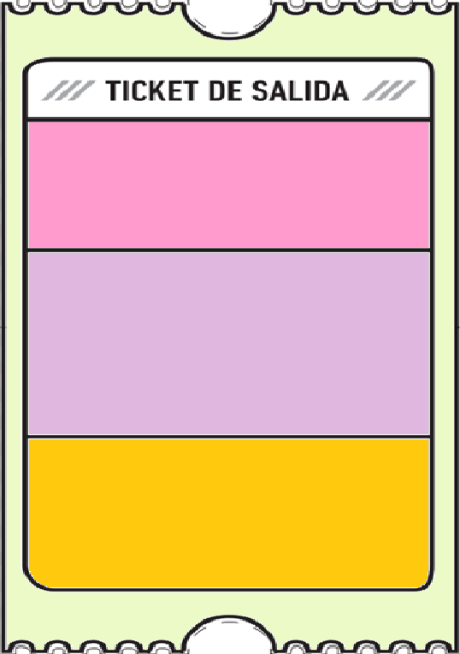

3. ¿Qué dudas te quedaron de la clase de hoy?

Anótalas y recuerda enviarme un correo

1. ¿Sabes lo que es un musical?

3.

2.

2. ¿Qué elementos crees que son necesarios en una obra para llamarse musical?